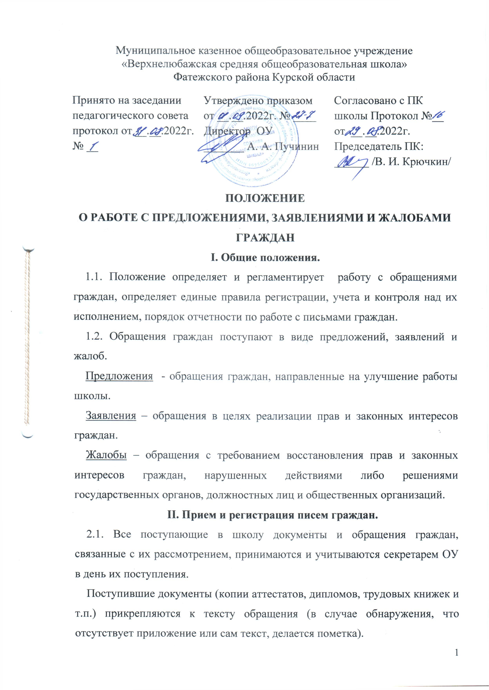
2.2. Служебные письма, т.е. документы на официальных бланках или имеющие штамп учреждения (организации, предприятия) направляются в соответствующие подразделения ОУ.
2.3. Полученные подлинники документов об образовании, трудовых книжек и т.п., а также ценные бумаги и деньги возвращаются гражданам по акту.
2.4. Письма, присланные не по адресу, возвращаются на почту не вскрытые.
2.5. Директор ОУ знакомится с содержанием писем, пишет на них резолюции, включающие: краткое изложение вопроса, указание исполнителям по характеру, порядку и срокам исполнения.
Особое внимание уделяется повторным обращением, а также письмам о неудовлетворенности рассмотрением предыдущих заявлений.
2.6. Секретарь регистрирует письма граждан в журналах учета.

